航空宇宙工学実験Ⅰ

大型低速風洞による全備模型の実験

令和2年　9月6日　日曜日

第11班　2年　9081番　西園　尚輝

[Ⅰ] 概要

　T-33の1/8縮尺模型を使用し, 水平式閉鎖回流型風洞を用いて実験を行った. 以下に今回の実験結果から考えられる機体の空力特性についてまとめる.

　・今回使用した機体の翼の失速特性は後縁失速型であり, 失速角は 8°~9°付近である.

　・揚抗比は迎角が5°前後の時に最大になる

[Ⅱ] 目的

　T-33の1/8縮尺模型を使用して風洞実験を行い, 実験では迎角と水平尾翼の舵角を変化させたときの縦３分力の計測を行う. 計測結果をもとに考察を行うことで, 機体の空力特性について理解を深める.

[Ⅲ] 理論

　風洞実験において, ６分力天秤計測要素の縦3分力要素の無風時における各分力をゼロ点とスパンの双方が調節できるまで繰り返し行う. 迎角を変化させたときの揚力, 抗力の各値 *Lu, Du,* は（試験風速での計測結果）－（ゼロ風速での計測結果）で求めることができるので以下の式のようになる.

$$L=\left(L^{'}-L_{0}^{'}\right)=L_{u} [N]$$

$$D=\left(D^{'}-D_{0}^{'}\right)=D_{u} [N]$$

ここで, 各式の‘は測定部の値, ０は風速がゼロの時の値を示している. 縦揺れモーメント*PMu*の値は, 模型の力の作用点と天秤の力の作用点がずれていることを考慮する必要がある. 以下の図1より距離 $l_{0}$ 分だけずれていて, 抗力Dが作用していることが分かるので, 修正後の縦揺れモーメントの値 ${PM}_{u}$ は以下のようになる.



図１　模型に作用している力と各作用点

$$PM=\left({PM}^{'}-{PM}_{0}^{'}\right)-D∙l_{0}={PM}_{u} [N∙m]$$

今回の実験では, グラフから３分力の各値を読み取る必要がある. そこで精度を高めるために, グラフ上の試験風速時とゼロ風速時との差を定規で測り, グラフの縦軸から1 mmが何 Nになるのか求め, 掛け合わせることで３分力を求めることができる. 各３分力を求めるための変換係数を $L_{k}, D_{k}, {PM}_{k}$ とすると, 以下のようになる.

$$L_{k}=\frac{30}{21}=1.429 N/mm$$

$$D_{k}=\frac{10}{21}=0.4762 N/mm$$

$${PM}_{k}=\frac{2}{21}=0.09524 N/mm$$

　次に揚力係数（*CL*）, 抗力係数（*CD*）及び縦揺れモーメント係数（*Cmc/4*）は次式を用いて求める. ただし添字の*c/4* は翼弦長（*c*）の25％を表す.

$$C_{LU}=\frac{L}{q_{U}∙S}$$

$$C_{DU}=\frac{D}{q_{U}∙S}$$

$$C_{m_{c/4U}}=\frac{PM}{q_{U}∙S∙c}$$

ここで, *S*は主翼表面積（S=0.3406 m2）, *c*は平均翼弦長（c=0.2295 m）, *qu*は動圧を表している.

[Ⅳ] 実験装置

Ⅳ-1　水平回流式風洞

　今回の実験で使用した水平回流式風洞（ゲッチン型風洞）の仕組み, 図, 諸元に関して以下に示す.

回流型とも呼ばれ, エネルギー効率が高く, 高風速を実現しやすい風洞です. 一方, エッフェル型の何倍もの設置面積を必要とするため, 設備が大掛かりになりやすく, 専用の部屋を設けることもあります. また, 空気の入れ替えができないので, 気流の可視化のために長時間スモークを用いることができません.　(参考文献①)

表１　風洞の諸元

|  |  |
| --- | --- |
| 諸元 | |
| 形式 | 水平式閉鎖回流型 |
| 吹出口寸法 | 2 m×2 m,　正方形 |
| 測定部形式 | 自由壁, 固定壁, 半固定壁 |
| 測定部長さ | 3.5 m, 5.3 m, 6.0 m |
| 風速範囲 | 0~50 m/s　(手動及び自動制御) |
| 胴体寸法 | 長手中心線間距離　　　29.5 m  直角方向中心線間居　　9.8 m |
| 最大内法寸法 | 6 m×6 m（集合胴） |
| 縮流動絞り比 | 9 |
| 整流装置 | 整流格子×１, 整流金網×４ |



図２　理工学研究所　空気力学研究センター　風洞実験室　平面図

Ⅳ-2　6分力風洞天秤

　6分力天秤の諸元を表２に, 測定部と模型架装方法については図3に示す.

表２　６分力風洞天秤の諸元

|  |  |
| --- | --- |
| 諸元 | |
| 形式 | MMS-6475形,　1~3本式空気ダクト内蔵形 |
| 迎角 | $$-30°\sim 45°$$ |
| 偏揺角 | $$-90°\sim 90°$$ |
| 容量 | 揚力　　　　　　　　2500 N |
|  | 抗力　　　　　　　　500 N |
|  | 横力　　　　　　　　500 N |
|  | 縦揺れモーメント　　200 N m |
|  | 横揺れモーメント　　200 N m |
|  | 偏揺れモーメント　　200 N m |



図3　測定部側面

Ⅳ-3　風洞実験模型

　今回使用した模型機体の諸元, ３面図を以下に示す

表3　主要諸元（実機）

|  |  |
| --- | --- |
| 諸元 | |
| 長さ | 主翼々幅　　　　　11.85 m  水平尾翼々幅　　　4.73 m  全長　　　　　　　11.48 m  全高　　　　　　　3.65 m |
| 面積 | 主翼　　　　　　　21.8 m2  水平尾翼　　　　　4.01 m2  垂直尾翼　　　　　2.09 m2 |
| 重量 | 自重　　　　　　　31380 N  総重量　　　　　　64239 N |
| 原動機 | アリソン　J33-A-35×1  出力　　　20482 N |

    

図４　模型寸法（単位mm）

[Ⅴ] 実験方法

Ⅴ-1　模型の設定, 天秤の較正

　(1)水平尾翼の舵角の設定を行う.

(2)6分力天秤のゼロ及びスパンを調整する.

(3)迎角を開始角度に設定する.

Ⅴ-2　無風（ゼロ風速）での３分力測定

　(1)迎角を変化させながらゼロ風速計測をおこなう.

Ⅴ-3　試験風速での３分力測定

　(1)迎角を水平に戻しながら, 試験風速に設定する.

(2)迎角を開始角度に設定する.

(3)迎角を変化させながら試験風速で測定を行う.

(4)風速を下げながら, 迎角と機体を水平に戻す.

上記の作業を, 舵角を変えながら行う.

[Ⅵ] 実験結果

　今回の実験で得られた計測結果と, そこから得られるデータをまとめた表, 各回の実験条件を以下に示す.

Ⅵ-1　舵角が－4°の時

表４　実験条件

|  |  |  |  |
| --- | --- | --- | --- |
| 大気圧 | 1004.7 hPa | 動圧 | 229.7 Pa |
| 気温 | 32.1 ℃ | 試験風速 | 20.11 m/s |
| 空気密度 | 1.136 kg/m3 | レイノルズ数 | 2.802×105 |
| 動粘性係数 | 1.647×10-5 m2/s | 舵角 | －４° |

表５　実験結果

|  |  |  |  |  |  |  |  |  |  |
| --- | --- | --- | --- | --- | --- | --- | --- | --- | --- |
| 舵角 $αU$ $$[°]$$ | $$L^{'}-L_{0}^{'}$$ [mm] | $$D^{'}-D_{0}^{'}$$ [mm] | $${PM}^{'}-{PM}_{0}^{'}$$ [mm] | *L* [N] | *D* [N] | *PM* [N m] | *CLu* | *CDu* | *CMc/4u* |
| -4 | -12 | 13 | 28 | -17.148 | 6.1906 | 2.297 | -2.504 | 0.9038 | 1.461 |
| -3 | -6 | 12 | 22 | -8.574 | 5.7144 | 1.754 | -1.252 | 0.8343 | 1.116 |
| -2 | 0 | 11 | 17 | 0 | 5.2382 | 1.306 | 0.000 | 0.7648 | 0.831 |
| -1 | 6 | 10 | 15 | 8.574 | 4.762 | 1.144 | 1.252 | 0.6952 | 0.728 |
| 0 | 11 | 10 | 11 | 15.719 | 4.762 | 0.763 | 2.295 | 0.6952 | 0.486 |
| 1 | 18 | 10 | 8 | 25.722 | 4.762 | 0.478 | 3.755 | 0.6952 | 0.304 |
| 2 | 25 | 10 | 5 | 35.725 | 4.762 | 0.192 | 5.216 | 0.6952 | 0.122 |
| 3 | 30 | 11 | 2 | 42.87 | 5.2382 | -0.122 | 6.259 | 0.7648 | -0.078 |
| 4 | 35 | 11 | 0 | 50.015 | 5.2382 | -0.313 | 7.302 | 0.7648 | -0.199 |
| 5 | 40 | 13 | -4 | 57.16 | 6.1906 | -0.751 | 8.345 | 0.9038 | -0.477 |
| 6 | 45 | 15 | -8 | 64.305 | 7.143 | -1.188 | 9.388 | 1.0429 | -0.756 |
| 7 | 49 | 18 | -10 | 70.021 | 8.5716 | -1.464 | 10.223 | 1.2514 | -0.931 |
| 8 | 51 | 23 | -9 | 72.879 | 10.9526 | -1.511 | 10.640 | 1.5990 | -0.961 |
| 9 | 52 | 31 | -10 | 74.308 | 14.7622 | -1.834 | 10.849 | 2.1552 | -1.167 |
| 10 | 52 | 39 | -12 | 74.308 | 18.5718 | -2.252 | 10.849 | 2.7114 | -1.432 |
| 11 | 49 | 46 | -29 | 70.021 | 21.9052 | -4.070 | 10.223 | 3.1981 | -2.589 |
| 12 | 48 | 52 | -35 | 68.592 | 24.7624 | -4.812 | 10.014 | 3.6152 | -3.061 |
| 13 | 47 | 58 | -40 | 67.163 | 27.6196 | -5.458 | 9.806 | 4.0324 | -3.472 |



図５　舵角が-4°の時の計測結果

図６　舵角が-4°の時の3分力係数

図7　舵角が-4°の時の極曲線

Ⅵ-2　舵角が0°の時

表6　実験条件

|  |  |  |  |
| --- | --- | --- | --- |
| 大気圧 | 1003.6 hPa | 動圧 | 223.2 Pa |
| 気温 | 33.2 ℃ | 試験風速 | 19.88 m/s |
| 空気密度 | 1.130 kg/m3 | レイノルズ数 | 2.747×105 |
| 動粘性係数 | 1.661×10-5 m2/s | 舵角 | 0° |

表7　実験結果

|  |  |  |  |  |  |  |  |  |  |
| --- | --- | --- | --- | --- | --- | --- | --- | --- | --- |
| 舵角 $αU$ $$[°]$$ | $$L^{'}-L_{0}^{'}$$ [mm] | $$D^{'}-D_{0}^{'}$$ [mm] | $${PM}^{'}-{PM}_{0}^{'}$$ [mm] | *L* [N] | *D* [N] | *PM* [N m] | *CLu* | *CDu* | *CMc/4u* |
| -4 | -12 | 13 | 37 | -17.148 | 6.1906 | 3.154 | -2.504 | 0.904 | 2.007 |
| -3 | -7 | 12 | 34 | -10.003 | 5.7144 | 2.897 | -1.460 | 0.834 | 1.843 |
| -2 | -1 | 11 | 29 | -1.429 | 5.2382 | 2.449 | -0.209 | 0.765 | 1.558 |
| -1 | 5 | 10 | 25 | 7.145 | 4.762 | 2.097 | 1.043 | 0.695 | 1.334 |
| 0 | 11 | 10 | 22 | 15.719 | 4.762 | 1.811 | 2.295 | 0.695 | 1.152 |
| 1 | 17 | 9 | 18 | 24.293 | 4.2858 | 1.458 | 3.547 | 0.626 | 0.928 |
| 2 | 23 | 10 | 15 | 32.867 | 4.762 | 1.144 | 4.798 | 0.695 | 0.728 |
| 3 | 28 | 10 | 12 | 40.012 | 4.762 | 0.859 | 5.842 | 0.695 | 0.546 |
| 4 | 34 | 11 | 9 | 48.586 | 5.2382 | 0.544 | 7.093 | 0.765 | 0.346 |
| 5 | 39 | 12 | 4 | 55.731 | 5.7144 | 0.040 | 8.137 | 0.834 | 0.025 |
| 6 | 44 | 14 | 2 | 62.876 | 6.6668 | -0.208 | 9.180 | 0.973 | -0.132 |
| 7 | 48 | 17 | 0 | 68.592 | 8.0954 | -0.483 | 10.014 | 1.182 | -0.307 |
| 8 | 51 | 22 | 2 | 72.879 | 10.4764 | -0.435 | 10.640 | 1.530 | -0.277 |
| 9 | 53 | 30 | -2 | 75.737 | 14.286 | -1.043 | 11.057 | 2.086 | -0.664 |
| 10 | 51 | 39 | -9 | 72.879 | 18.5718 | -1.966 | 10.640 | 2.711 | -1.251 |
| 11 | 48 | 45 | -20 | 68.592 | 21.429 | -3.184 | 10.014 | 3.129 | -2.026 |
| 12 | 48 | 52 | -27 | 68.592 | 24.7624 | -4.050 | 10.014 | 3.615 | -2.576 |
| 13 | 47 | 57 | -33 | 67.163 | 27.1434 | -4.763 | 9.806 | 3.963 | -3.030 |



図8　舵角が0°の時の計測結果

図9　舵角が０°の時の3分力係数

図10　舵角が0°の時の極曲線

Ⅵ-3　舵角が5°の時

表8　実験条件

|  |  |  |  |
| --- | --- | --- | --- |
| 大気圧 | 1006 hPa | 動圧 | 227.9 Pa |
| 気温 | 33.3 ℃ | 試験風速 | 20.07 m/s |
| 空気密度 | 1.132 kg/m3 | レイノルズ数 | 2.780×105 |
| 動粘性係数 | 1.657×10-5 m2/s | 舵角 | 5° |

表9　実験結果

|  |  |  |  |  |  |  |  |  |  |
| --- | --- | --- | --- | --- | --- | --- | --- | --- | --- |
| 舵角 $αU$ $$[°]$$ | $$L^{'}-L_{0}^{'}$$ [mm] | $$D^{'}-D_{0}^{'}$$ [mm] | $${PM}^{'}-{PM}_{0}^{'}$$ [mm] | *L* [N] | *D* [N] | *PM* [N m] | *CLu* | *CDu* | *CMc/4u* |
| -4 | -14 | 14 | 51 | -20.006 | 6.6668 | 4.459 | -2.921 | 0.973 | 2.837 |
| -3 | -8 | 13 | 49 | -11.432 | 6.1906 | 4.297 | -1.669 | 0.904 | 2.734 |
| -2 | -4 | 12 | 44 | -5.716 | 5.7144 | 3.849 | -0.835 | 0.834 | 2.449 |
| -1 | 3 | 11 | 40 | 4.287 | 5.2382 | 3.497 | 0.626 | 0.765 | 2.225 |
| 0 | 9 | 10 | 35 | 12.861 | 4.762 | 3.049 | 1.878 | 0.695 | 1.940 |
| 1 | 15 | 10 | 31 | 21.435 | 4.762 | 2.668 | 3.129 | 0.695 | 1.697 |
| 2 | 22 | 10 | 27 | 31.438 | 4.762 | 2.287 | 4.590 | 0.695 | 1.455 |
| 3 | 27 | 11 | 25 | 38.583 | 5.2382 | 2.068 | 5.633 | 0.765 | 1.316 |
| 4 | 33 | 11 | 21 | 47.157 | 5.2382 | 1.687 | 6.885 | 0.765 | 1.073 |
| 5 | 38 | 12 | 18 | 54.302 | 5.7144 | 1.373 | 7.928 | 0.834 | 0.874 |
| 6 | 42 | 14 | 16 | 60.018 | 6.6668 | 1.126 | 8.762 | 0.973 | 0.716 |
| 7 | 46 | 17 | 15 | 65.734 | 8.0954 | 0.945 | 9.597 | 1.182 | 0.601 |
| 8 | 49 | 22 | 13 | 70.021 | 10.4764 | 0.613 | 10.223 | 1.530 | 0.390 |
| 9 | 52 | 30 | 9 | 74.308 | 14.286 | 0.004 | 10.849 | 2.086 | 0.003 |
| 10 | 51 | 38 | 0 | 72.879 | 18.0956 | -1.080 | 10.640 | 2.642 | -0.687 |
| 11 | 48 | 46 | -12 | 68.592 | 21.9052 | -2.451 | 10.014 | 3.198 | -1.559 |
| 12 | 47 | 50 | -20 | 67.163 | 23.81 | -3.326 | 9.806 | 3.476 | -2.116 |
| 13 | 45 | 56 | -25 | 64.305 | 26.6672 | -3.973 | 9.388 | 3.893 | -2.527 |



図11　舵角が5°の時の計測結果

図１2　舵角が５°の時の3分力係数

図13　舵角が5°の時の極曲線

Ⅵ-4　舵角が10°の時

表10　実験条件

|  |  |  |  |
| --- | --- | --- | --- |
| 大気圧 | 1006 hPa | 動圧 | 226.3 Pa |
| 気温 | 32.2 ℃ | 試験風速 | 19.95 m/s |
| 空気密度 | 1.137 kg/m3 | レイノルズ数 | 2.782×105 |
| 動粘性係数 | 1.646×10-5 m2/s | 舵角 | 10° |

表11　実験結果

|  |  |  |  |  |  |  |  |  |  |
| --- | --- | --- | --- | --- | --- | --- | --- | --- | --- |
| 舵角 $αU$ $$[°]$$ | $$L^{'}-L_{0}^{'}$$ [mm] | $$D^{'}-D_{0}^{'}$$ [mm] | $${PM}^{'}-{PM}_{0}^{'}$$ [mm] | *L* [N] | *D* [N] | *PM* [N m] | *CLu* | *CDu* | *CMc/4u* |
| -4 | -15 | 15 | 61 | -21.435 | 7.143 | 5.383 | -3.129 | 1.043 | 3.425 |
| -3 | -10 | 13 | 59 | -14.29 | 6.1906 | 5.250 | -2.086 | 0.904 | 3.340 |
| -2 | -4 | 12 | 56 | -5.716 | 5.7144 | 4.992 | -0.835 | 0.834 | 3.176 |
| -1 | 2 | 11 | 51 | 2.858 | 5.2382 | 4.545 | 0.417 | 0.765 | 2.891 |
| 0 | 9 | 11 | 45 | 12.861 | 5.2382 | 3.973 | 1.878 | 0.765 | 2.527 |
| 1 | 15 | 10 | 40 | 21.435 | 4.762 | 3.525 | 3.129 | 0.695 | 2.243 |
| 2 | 21 | 10 | 35 | 30.009 | 4.762 | 3.049 | 4.381 | 0.695 | 1.940 |
| 3 | 27 | 11 | 31 | 38.583 | 5.2382 | 2.640 | 5.633 | 0.765 | 1.679 |
| 4 | 32 | 12 | 28 | 45.728 | 5.7144 | 2.326 | 6.676 | 0.834 | 1.479 |
| 5 | 37 | 13 | 25 | 52.873 | 6.1906 | 2.011 | 7.719 | 0.904 | 1.280 |
| 6 | 41 | 14 | 23 | 58.589 | 6.6668 | 1.793 | 8.554 | 0.973 | 1.140 |
| 7 | 45 | 17 | 22 | 64.305 | 8.0954 | 1.612 | 9.388 | 1.182 | 1.025 |
| 8 | 49 | 21 | 23 | 70.021 | 10.0002 | 1.594 | 10.223 | 1.460 | 1.014 |
| 9 | 50 | 30 | 16 | 71.45 | 14.286 | 0.671 | 10.431 | 2.086 | 0.427 |
| 10 | 51 | 38 | 7 | 72.879 | 18.0956 | -0.414 | 10.640 | 2.642 | -0.263 |
| 11 | 47 | 45 | -6 | 67.163 | 21.429 | -1.851 | 9.806 | 3.129 | -1.177 |
| 12 | 46 | 51 | 14 | 65.734 | 24.2862 | -0.117 | 9.597 | 3.546 | -0.074 |
| 13 | 46 | 57 | -19 | 65.734 | 27.1434 | -3.430 | 9.597 | 3.963 | -2.182 |



図14　舵角が１０°の時の計測結果

図15　舵角が１０°の時の3分力係数

図16　舵角が10°の時の極曲線

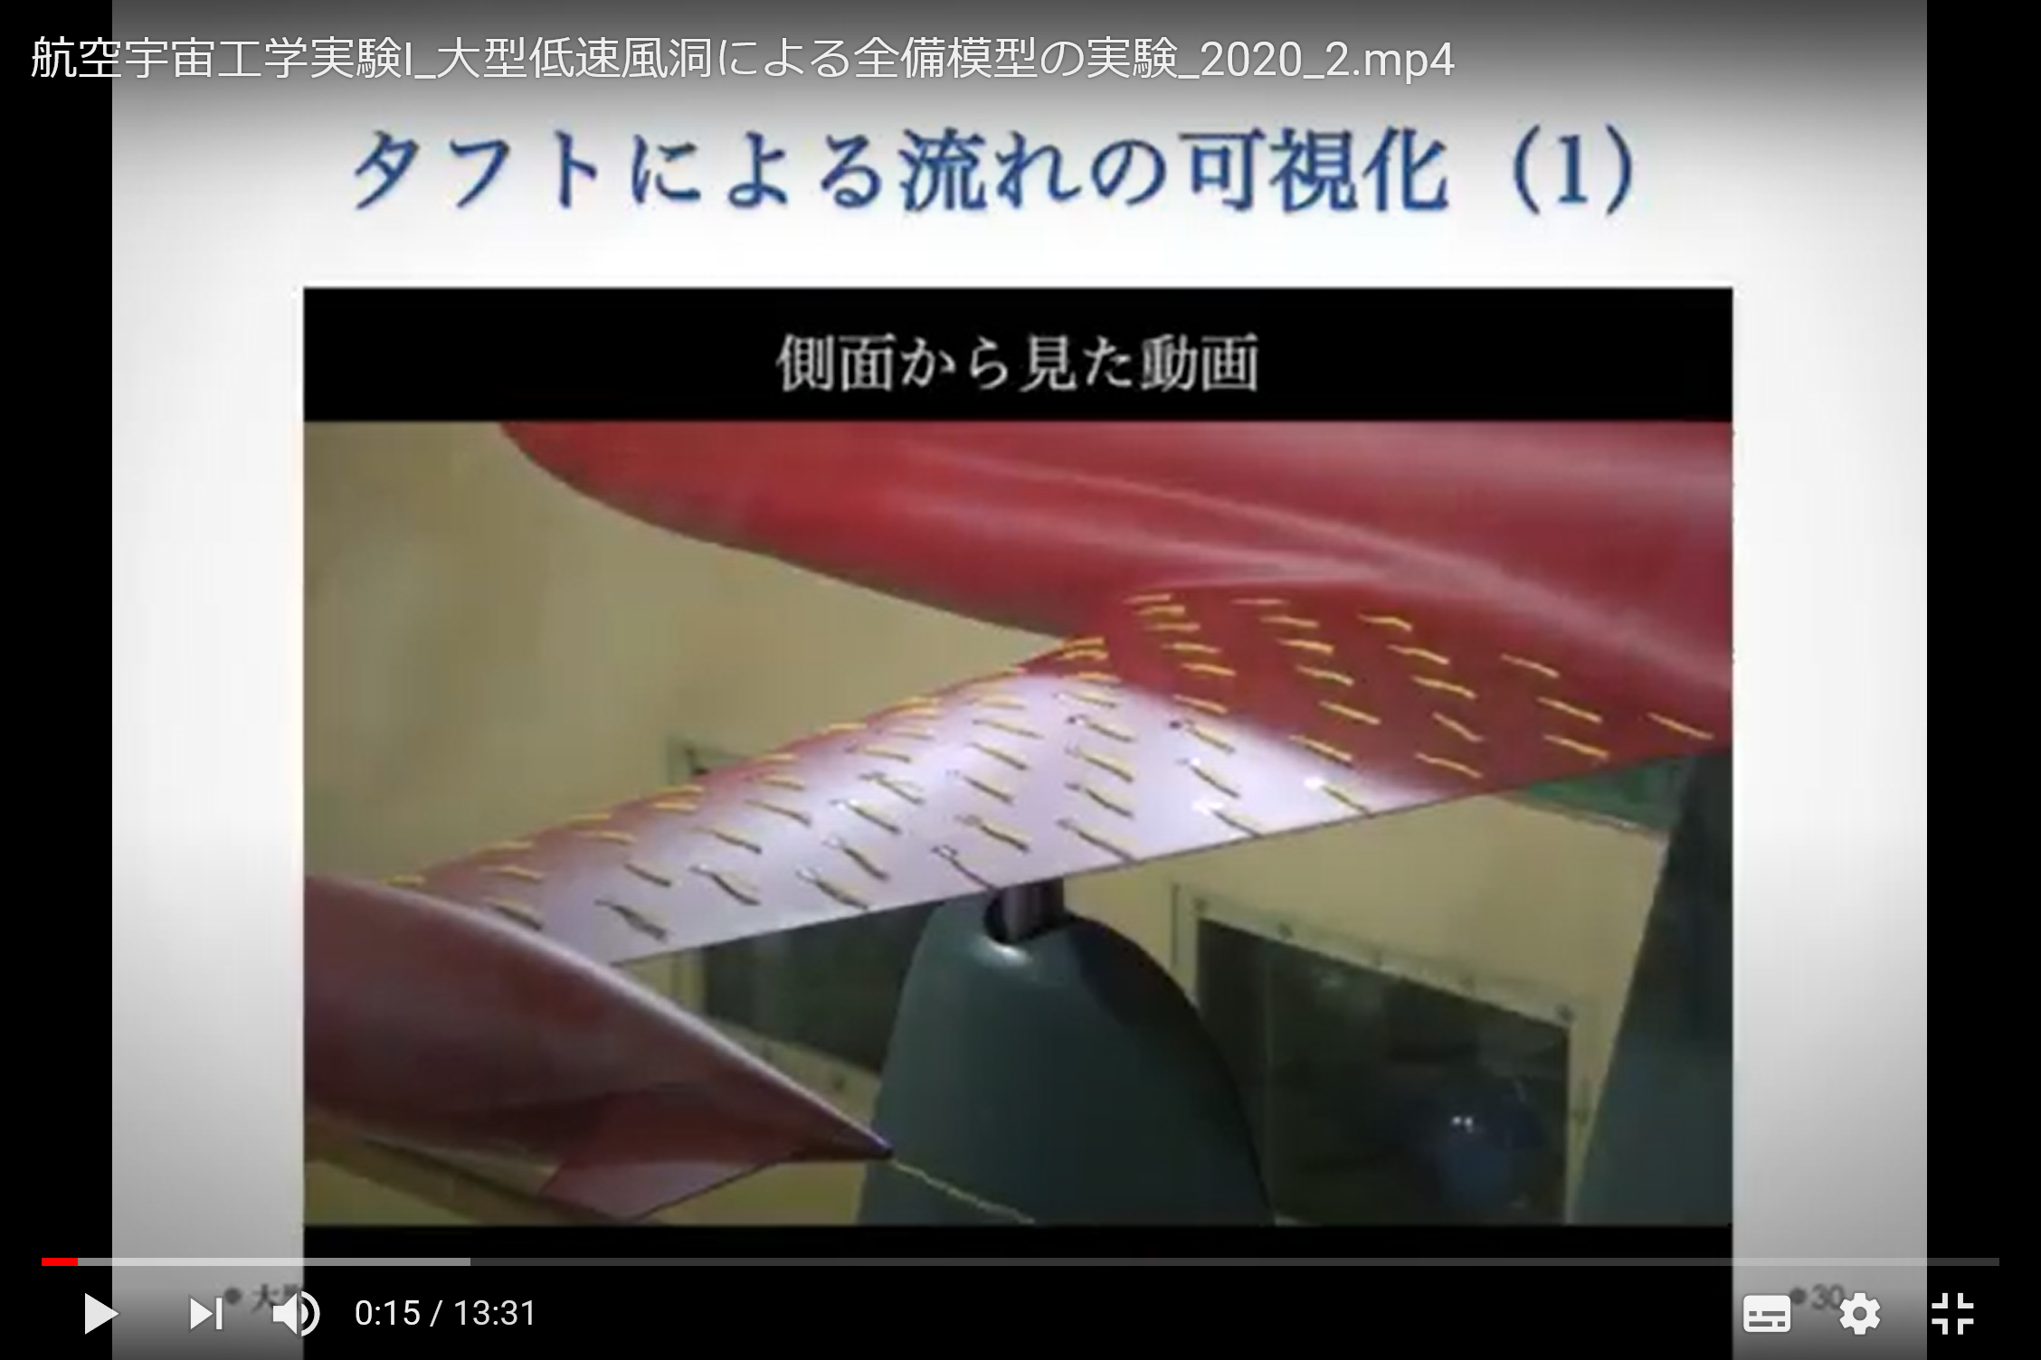

図17　通常時のタフトの動き

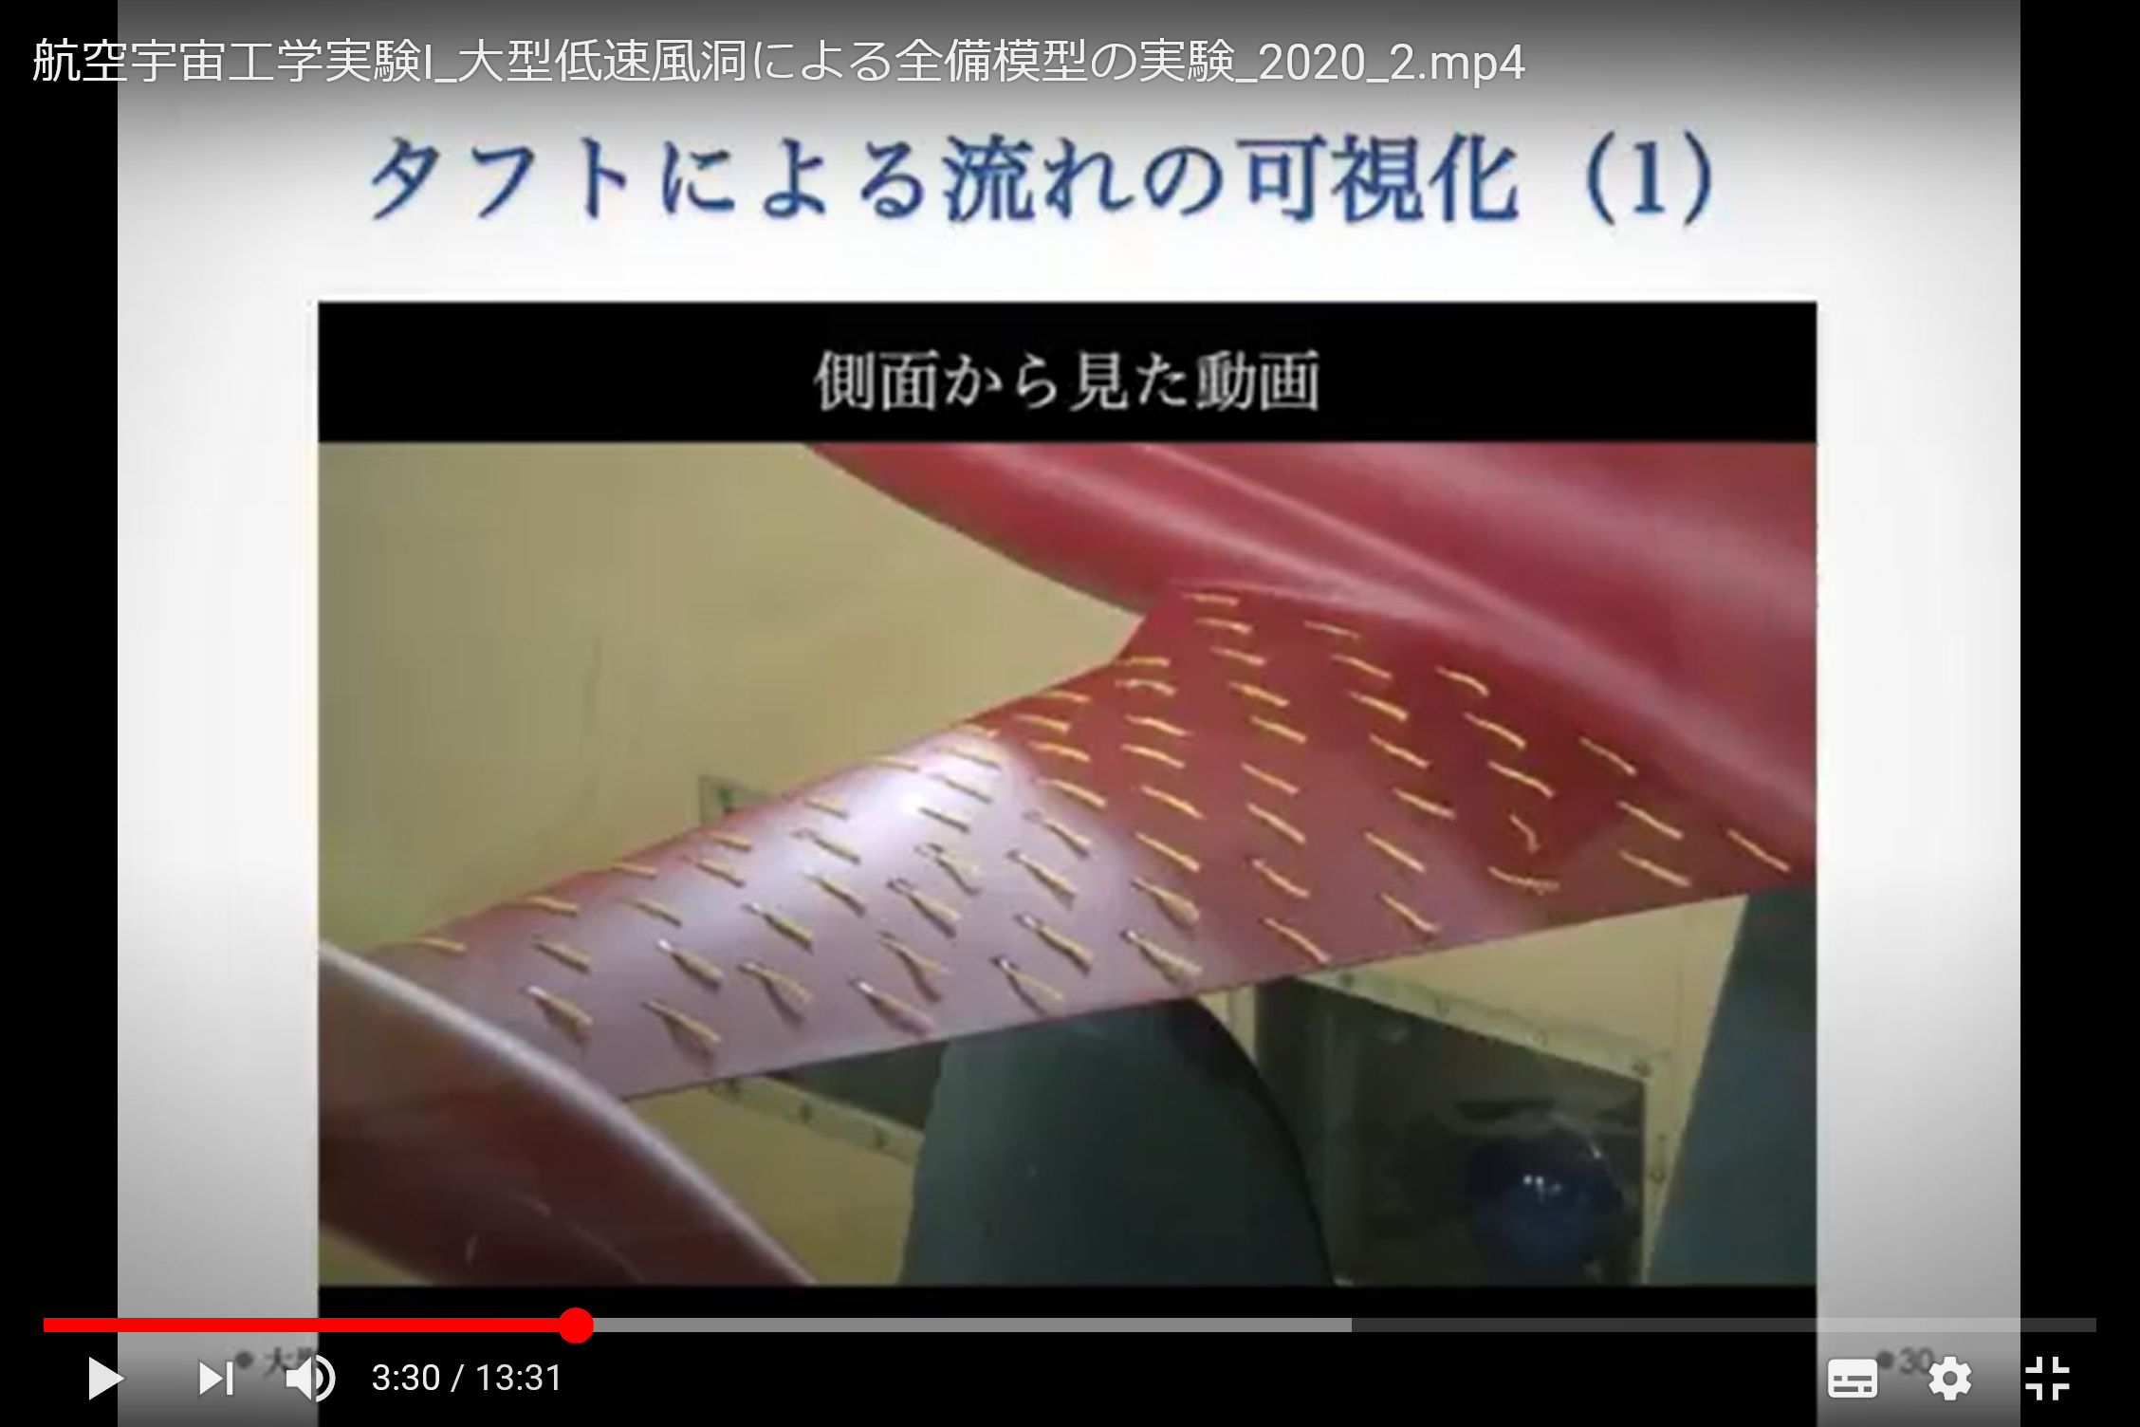

図18　後縁剥離時のタフトの動き

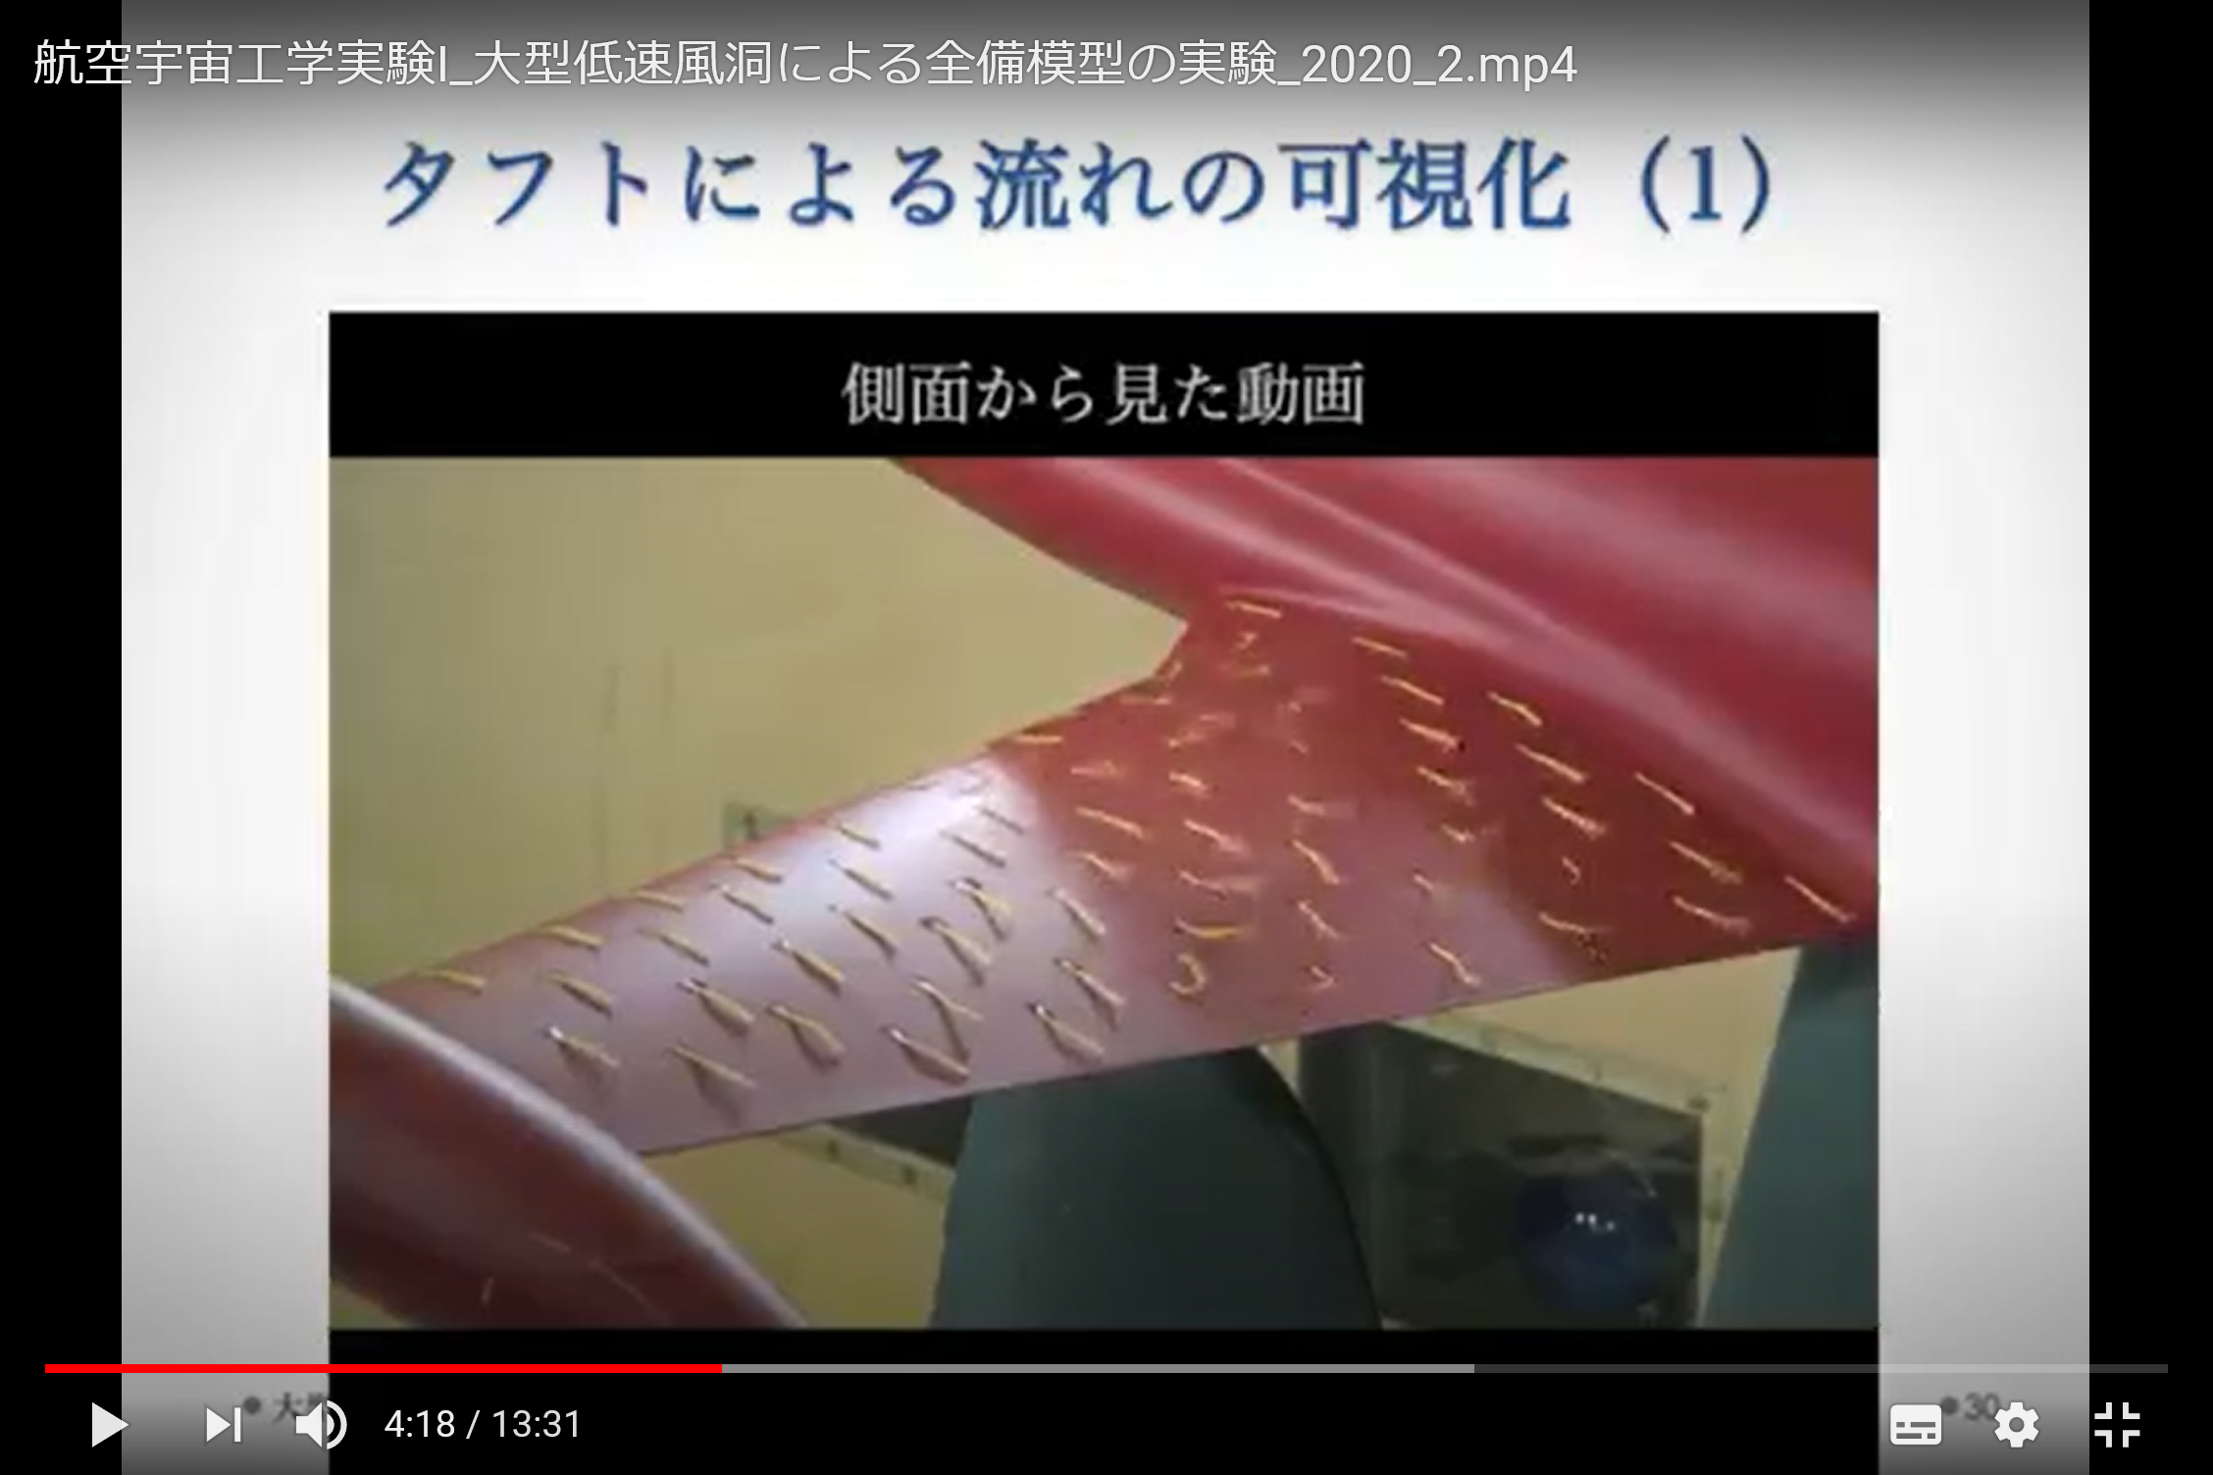

図19　翼全体で剥離が起きた(失速した)時のタフトの動き

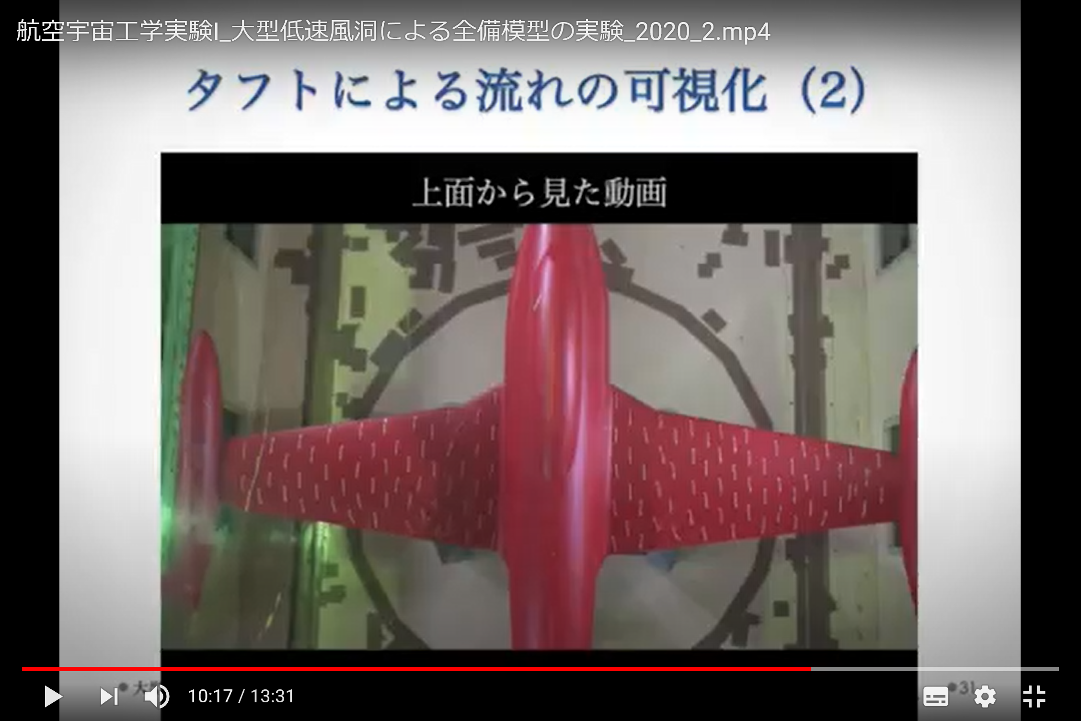

図20　後縁剥離時に上から見たタフトの動き

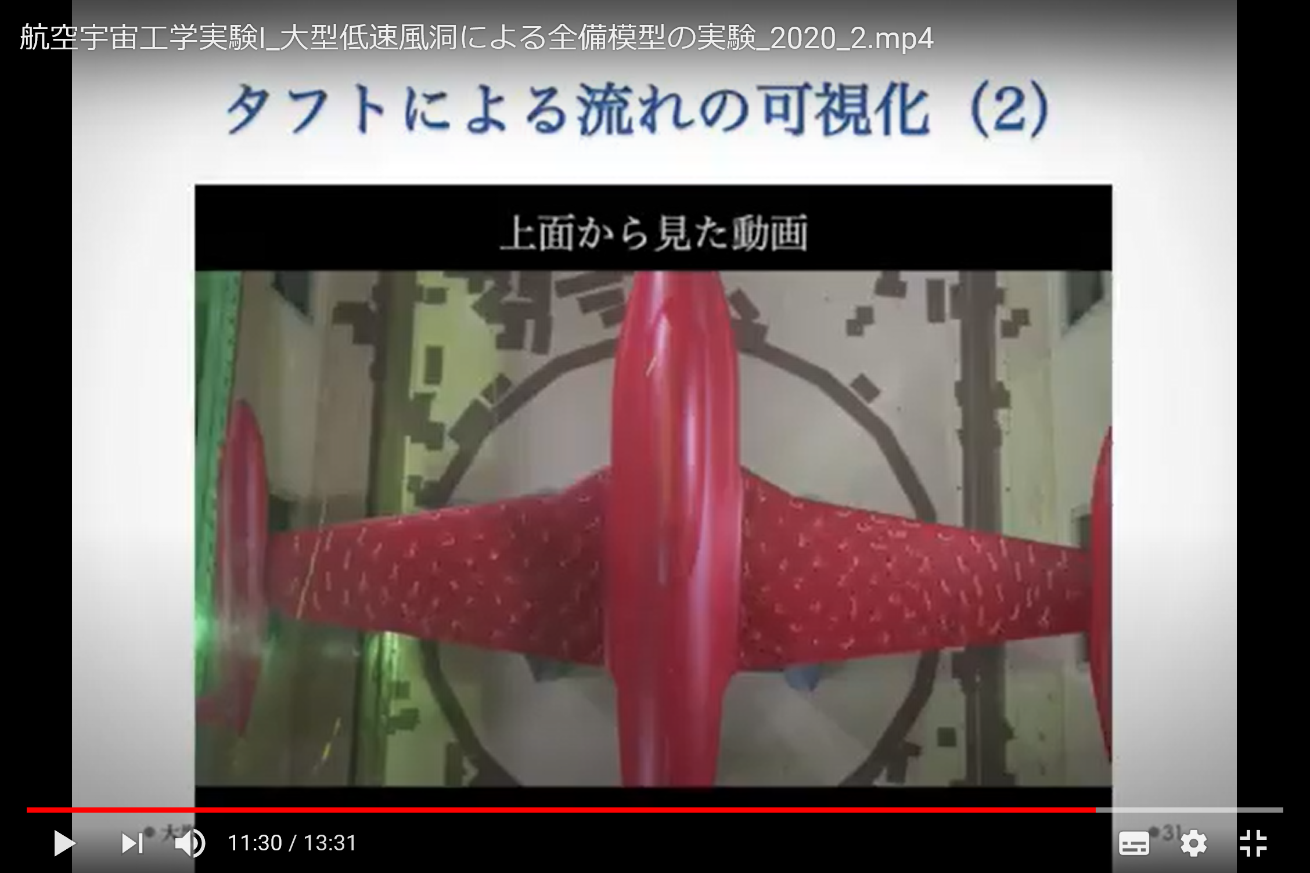

図21　翼全体が剥離した時に上から見たタフトの動き

[Ⅶ] 考察

　縦３分力の内, 昇降舵の舵角が0°のデータを見ると, 揚力係数は迎角が９°を境に緩やかに減少し,　縦揺れモーメントは８°を境に大きく減少していることから, 今回の機体の失速角は8°~9°前後であるということが考えられる. また, 各舵角の時の揚力係数, 抗力係数, タフトの動きを参考にすると, 後縁失速では乱流境界層の剥離が後縁から始まり, 迎え角が大きくなるにつれて剥離点が徐々に前縁に移動する, 剥離領域が徐々に拡大することから, 失速時の揚力減少や抗力増加も比較的緩やかである, (参考文献②)といった特徴から後縁失速型であるということが分かる.

　迎角と縦揺れモーメントとの関係性に注目すると, 昇降舵の舵角に限らず, モーメントが減少しているという結果が得られる. これらの事から, 迎角が小さいときは機首が上向きになろうとするが, 迎角が大きいときには機首が下向きになろうとする力が働くので, 操縦の際にはモーメントの大きさと迎角との関係性に注意する必要があるということが分かる.

　各, 舵角時の極曲線と３分力のグラフを比較してみると, 失速角よりも２°~３°程度前の段階で揚抗比が最大となり, 航空機にとって最も適した状態であるということが分かる. 一方, 失速角の前後になると, 揚力係数は減少するのに対して, 抗力係数は増加していくことから揚抗比が著しく悪化していくということが推測できる. これらの考察をもとに最も適した角度を推察すると, 迎角が５°前後の時であることが分かる.

　タフトの動きを観察すると, 剥離が翼の付け根から始まっていることが分かる.

翼端に近い部分から失速することを特に翼端失速と呼び，後退角が大きい翼やテーパー比の大きい翼では翼端失速を起こしやすい。飛行機が翼端失速を起こすと，横安定が悪化するとともに，後退翼の機体では縦安定も悪くなり，危険な状態に陥ることもある。これは翼端失速を起こすと，翼全体としての揚力の作用点が前方に移動するため, 機首上げモーメントを生じ飛行機はピッチアップとなり，失速を促進するためである. （参考文献③）タフトの動き, 上記のような特徴がみられないといったことから, 翼端失速ではないということが分かる. これらの性質は, 翼端付近にエルロンがある航空機にとって大切な性質であり, 失速間際の状態であっても操縦不能になりにくいという大きな利点がある.

　各4回分の実験条件に記載されているレイノルズ数を比較すると, 一番大きなところで5.50×103 程の差があることが分かる. 風洞実験では, 実際の環境に近づけるためにレイノルズ数を一致させる必要があるが, 今回の実験から一致させることが困難であるということが分かる. レイノルズ数を求める際に用いる値の中で, 動粘性係数の値で差が出ていることから, 空気の比重を変化させる必要がある.

空気の比重は, 圧力に比例, 温度に反比例する特徴があるので, レイノルズ数を一致させるには風洞内の温度を厳密に管理する必要があることが分かる.

[Ⅷ] 結論

・今回使用した機体の翼の失速特性は後縁失速型であり, 失速角は 8°~9°付近である.

・揚抗比は迎角が5°前後の時に最大になる.

・翼面上の気流は翼の根元から剥離しているので, ローリング方向の操縦性が確保しやすい

・迎角の大きさによって縦揺れモーメントの大きさと方向が変化する

・風洞実験においてレイノルズ数を一致させるには, 風洞内の温度を厳密に管理する必要がある.

[Ⅸ] 参考文献

1. 参考文献①　日本風洞製作所　<https://japanfudo.com/topics/aboutfudo.html>　（2020/9/9参照）

2. 参考文献②　鳩ぽっぽ　初心者のための航空力学講座

<https://pigeon-poppo.com/airfoil-stall-types-and-mechanism/>　(2020/9/10参照)

3. 参考文献③　航空実用辞典　<http://www.jal.com/ja/jiten/dict/p051.html>　　　(2020/09/10 参照)